การออกแบบหน่วยการเรียนรู้ตามแนวทางของ Backward Design
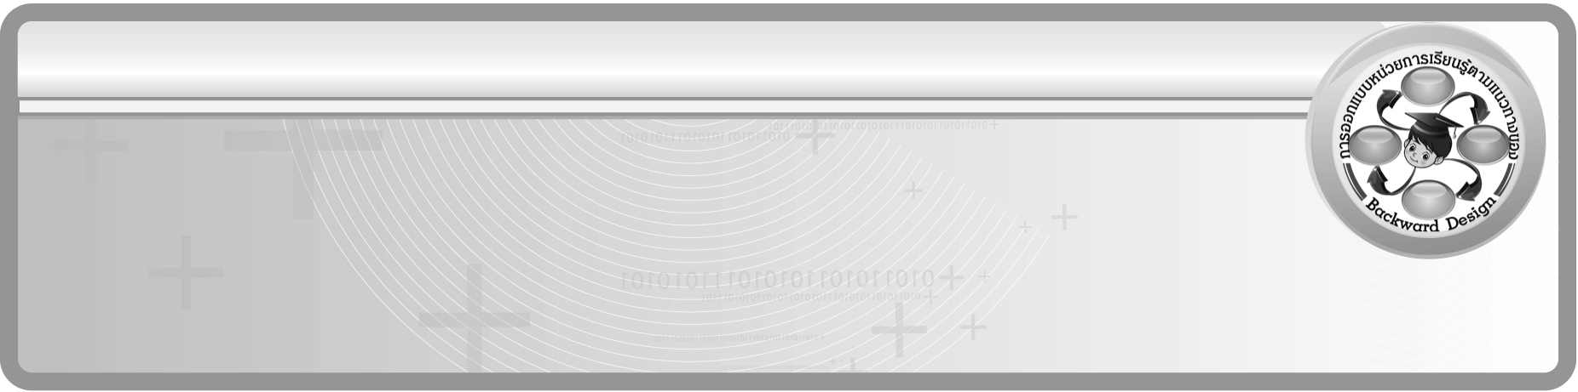
หน่วยการเรียนรู้ที่ 5 เรื่อง ทิศและแผนผัง
รหัส-ชื่อรายวิชา ค 161 กลุ่มสาระการเรียนรู้คณิตศาสตร์

ชั้น ประถมศึกษาปีที่ 6 ภาคเรียนที่ 1 เวลาเรียน 9 ชั่วโมง

ผู้สอน ................................................................ โรงเรียน ............................................................

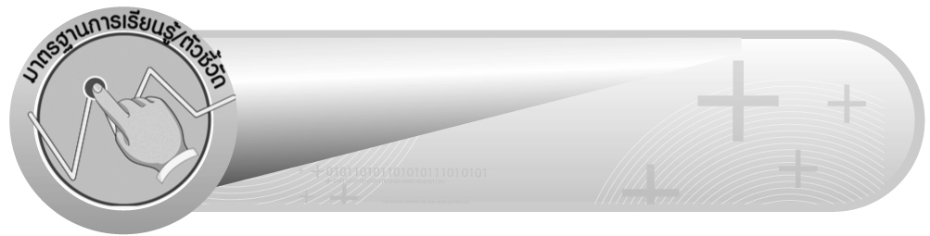
มาตรฐานการเรียนรู้/ตัวชี้วัด

มาตรฐานการเรียนรู้
มาตรฐาน ค 2.1 เข้าใจพื้นฐานเกี่ยวกับการวัด วัดและคาดคะเนขนาดของสิ่งที่ต้องการวัด
ตัวชี้วัด
ค 2.1 ป.6/1 อธิบายเส้นทางหรือบอกตำแหน่งของสิ่งต่าง ๆ โดยระบุทิศทางและ
ระยะทางจริงจากรูป แผนที่ และแผนผัง
มาตรฐานการเรียนรู้
มาตรฐาน ค 2.2 แก้ปัญหาเกี่ยวกับการวัด
ตัวชี้วัด
ค 2.2 ป.6/3 เขียนแผนผังแสดงตำแหน่งของสิ่งต่าง ๆ และแผนผังแสดงเส้นทาง
การเดินทาง
มาตรฐานการเรียนรู้
มาตรฐาน ค 6.1 มีความสามารถในการแก้ปัญหา การให้เหตุผล การสื่อสาร การสื่อความหมาย
ทางคณิตศาสตร์ และการนำเสนอ การเชื่อมโยงความรู้ต่าง ๆ ทางคณิตศาสตร์
และเชื่อมโยงคณิตศาสตร์กับศาสตร์อื่น ๆ และมีความคิดริเริ่มสร้างสรรค์
ตัวชี้วัด
ค 6.1 ป.6/1 ใช้วิธีการที่หลากหลายแก้ปัญหา
ค 6.1 ป.6/2 ใช้ความรู้ ทักษะและกระบวนการทางคณิตศาสตร์และเทคโนโลยี
ในการแก้ปัญหาในสถานการณ์ต่าง ๆ ได้อย่างเหมาะสม
ค 6.1 ป.6/3 ให้เหตุผลประกอบการตัดสินใจและสรุปผลได้อย่างเหมาะสม
ค 6.1 ป.6/4 ใช้ภาษาและสัญลักษณ์ทางคณิตศาสตร์ในการสื่อสาร การสื่อความหมาย
และการนำเสนอได้อย่างถูกต้องและเหมาะสม
ค 6.1 ป.6/5 เชื่อมโยงความรู้ต่าง ๆ ในคณิตศาสตร์และเชื่อมโยงคณิตศาสตร์กับศาสตร์อื่น ๆ
ค 6.1 ป.6/6 มีความคิดริเริ่มสร้างสรรค์


สาระสำคัญ

1. ทิศหลักมี 4 ทิศ แต่ละทิศหลักจะมีขนาด 90^{๐} ส่วนทิศที่อยู่ในแนวกึ่งกลางของทิศหลัก
มี 4 ทิศ ซึ่งทิศที่อยู่ติดกันทำมุม 45^{๐} ซึ่งกันและกัน
2. การบอกตำแหน่งโดยระบุทิศ จะทำให้ทราบตำแหน่งของสิ่งต่าง ๆ ที่ถูกต้องและชัดเจน
3. มาตราส่วนเขียนได้ 2 แบบ คือ แบบที่ 1 ใช้หน่วยต่างกัน ต้องเขียนหน่วยกำกับไว้ด้วย แบบที่ 2 ใช้หน่วยเดียวกัน ไม่ต้องเขียนหน่วยกำกับ
4. แผนผัง เป็นรูปย่อส่วนหรือรูปขยายส่วนของจริงที่แสดงขนาดและทิศทางอย่างถูกต้อง โดยมีสัญลักษณ์แสดงทิศเหนือ และมาตราส่วนกำกับไว้ เพื่อให้ทราบทิศตำแหน่งทิศทาง และระยะทางจริง
น
5. การเขียนแผนผังแสดงสิ่งต่าง ๆ ต้องใช้ความรู้เกี่ยวกับมาตราส่วน และต้องดำเนินการตามขั้นตอนจึงจะทำให้เขียนแผนผังได้ถูกต้อง
6. การเขียนแผนผังแสดงเส้นทางการเดินทาง ต้องใช้ความรู้เกี่ยวกับทิศและมาตราส่วน และต้องดำเนินการตามขั้นตอน จึงจะทำให้เขียนแผนผังได้ถูกต้อง
7. แผนผังโดยสังเขป เป็นแผนผังที่เขียนบอกตำแหน่งและระยะทางโดยประมาณอย่างคร่าว ๆ การเขียนแผนผังโดยสังเขป จะทำให้เราสามารถเขียนแผนผังโดยย่อเพื่อนำไปใช้ประโยชน์ในด้านต่าง ๆ ได้
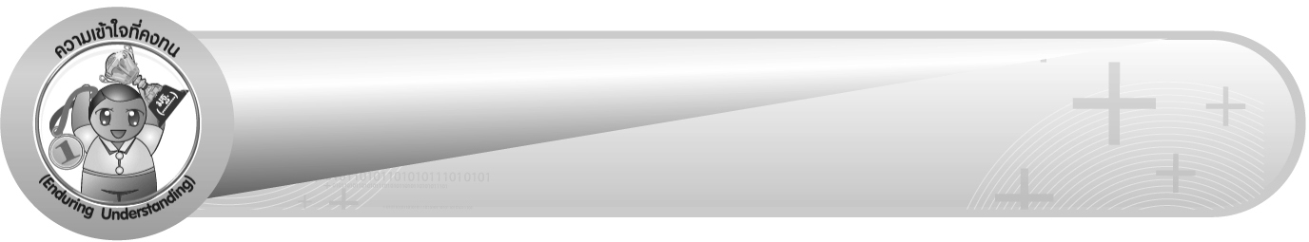
ความเข้าใจที่คงทน (Enduring Understanding)
นักเรียนสามารถเข้าใจได้ว่า
1. ทิศมี 8 ทิศ ประกอบด้วย ทิศหลัก 4 ทิศ และทิศที่อยู่ในแนวกึ่งกลางของทิศหลัก 4 ทิศ
2. การบอกตำแหน่งโดยระบุทิศ จะทำให้ทราบตำแหน่งของสิ่งต่าง ๆ ที่ถูกต้องและชัดเจน
3. มาตราส่วนเขียนได้ 2 แบบ คือ แบบที่ 1 ใช้หน่วยต่างกัน ต้องเขียนหน่วยกำกับไว้ด้วย แบบที่ 2 ใช้หน่วยเดียวกัน ไม่ต้องเขียนหน่วยกำกับ
4. แผนผัง เป็นรูปย่อส่วนหรือรูปขยายส่วนจากของจริงที่แสดงขนาดและทิศทางอย่างถูกต้อง
5. การเขียนแผนผังแสดงสิ่งต่าง ๆ ต้องใช้ความรู้เกี่ยวกับมาตราส่วน และต้องดำเนินการตามขั้นตอน จึงจะทำให้เขียนแผนผังได้ถูกต้อง
6. การเขียนแผนผังแสดงเส้นทางการเดินทาง ต้องใช้ความรู้เกี่ยวกับทิศและมาตราส่วน และต้องดำเนินการตามขั้นตอน จึงจะทำให้เขียนแผนผังได้ถูกต้อง
7. การเขียนแผนผังโดยสังเขป เป็นการเขียนแผนผังบอกตำแหน่งและระยะทางโดยประมาณอย่างคร่าว ๆ

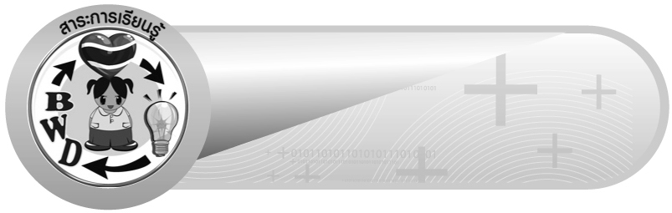
สาระการเรียนรู้

1. ชื่อและตำแหน่งของทิศ
2. การบอกตำแหน่งโดยใช้ทิศ
3. มาตราส่วน
4. การอ่านแผนผัง
5. การเขียนแผนผังแสดงสิ่งต่าง ๆ
6. การเขียนแผนผังแสดงเส้นทางการเดินทาง
7. การเขียนแผนผังโดยสังเขป

คุณลักษณะอันพึงประสงค์
ใฝ่เรียนรู้
ตัวชี้วัดที่ 4.1 ตั้งใจ เพียรพยายามในการเรียนและเข้าร่วมกิจกรรมการเรียนรู้
มุ่งมั่นในการทำงาน
ตัวชี้วัดที่ 6.2 ทำงานด้วยความเพียรพยายามและอดทนเพื่อให้งานสำเร็จตามเป้าหมาย

สมรรถนะสำคัญของผู้เรียน
1. ความสามารถในการสื่อสาร
2. ความสามารถในการคิด
- การคิดวิเคราะห์
- การจัดระบบความคิดเป็นแผนภาพ
3. ความสามารถในการแก้ปัญหา
4. ความสามารถในการใช้ทักษะชีวิต
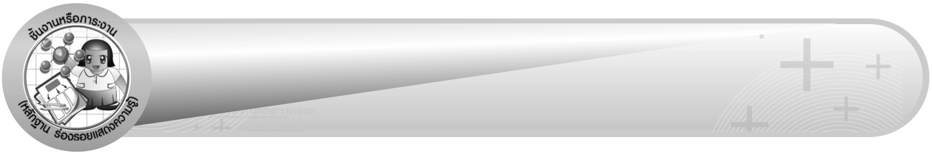
ชิ้นงานหรือภาระงาน (หลักฐาน ร่องรอยแสดงความรู้)

1. ใบงานที่ 12 การอ่านแผนผัง
2. ใบงานที่ 13 การเขียนแผนผังแสดงสิ่งต่าง ๆ
3. ชิ้นงานที่ 3 การเขียนแผนผังแสดงเส้นทางการเดินทาง

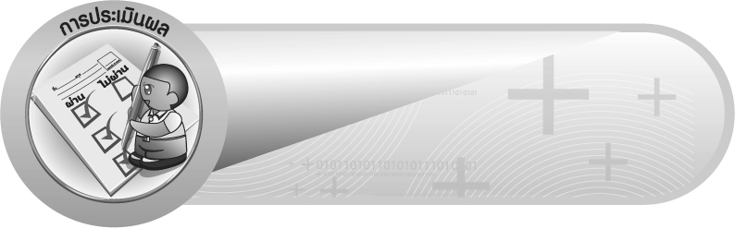
การประเมินผล

การประเมินผลตัวชี้วัด
1. ใบงานที่ 12 การอ่านแผนผัง

เกณฑ์การประเมิน | ระดับคะแนน
เกณฑ์การประเมิน | 4 | 3 | 2 | 1
การอ่านแผนผัง | อ่านแผนผัง ได้ถูกต้องทุกข้อด้วยตนเอง | อ่านแผนผัง ได้ถูกต้อง ด้วยตนเอง มีบางข้อที่ผิด แต่สามารถแก้ไข  ได้ด้วยตนเอง | อ่านแผนผัง ได้ถูกต้อง ด้วยตนเอง มีบางข้อที่ผิด แต่เมื่อมีผู้แนะนำก็สามารถแก้ไขได้ | อ่านแผนผัง ได้ถูกต้อง  แต่ต้องมีผู้แนะนำ ทุกข้อ

2. ใบงานที่ 13 การเขียนแผนผังแสดงสิ่งต่าง ๆ

เกณฑ์การประเมิน | ระดับคะแนน
เกณฑ์การประเมิน | 4 | 3 | 2 | 1
การเขียนแผนผังแสดงสิ่งต่าง ๆ | เขียนแผนผัง แสดงสิ่งต่าง ๆ ได้ถูกต้องทุกข้อด้วยตนเอง | เขียนแผนผัง แสดงสิ่งต่าง ๆ ได้ถูกต้อง ด้วยตนเอง มีบางข้อที่ผิด แต่สามารถแก้ไขได้ด้วยตนเอง | เขียนแผนผัง แสดงสิ่งต่าง ๆ ได้ถูกต้อง ด้วยตนเอง มีบางข้อที่ผิด แต่เมื่อมีผู้แนะนำก็สามารถแก้ไขได้ | เขียนแผนผัง แสดงสิ่งต่าง ๆ ได้ถูกต้อง  แต่ต้องมีผู้แนะนำ ทุกข้อ

3. ชิ้นงานที่ 3 การเขียนแผนผังแสดงเส้นทางการเดินทาง

เกณฑ์การประเมิน | ระดับคะแนน
เกณฑ์การประเมิน | 4 | 3 | 2 | 1
การเขียนแผนผังแสดงเส้นทาง การเดินทาง | เขียนแผนผังแสดงเส้นทางการเดินทาง ได้ถูกต้องทุกข้อ ด้วยตนเอง | เขียนแผนผังแสดงเส้นทางการเดินทาง ได้ถูกต้อง ด้วยตนเอง มีบางข้อที่ผิด แต่สามารถแก้ไขได้ด้วยตนเอง | เขียนแผนผังแสดงเส้นทางการเดินทาง ได้ถูกต้อง ด้วยตนเอง มีบางข้อที่ผิด แต่เมื่อมีผู้แนะนำก็สามารถแก้ไขได้ | เขียนแผนผังแสดงเส้นทางการเดินทาง ได้ถูกต้อง  แต่ต้องมีผู้แนะนำ ทุกข้อ


การจัดกิจกรรมการเรียนรู้
1. ให้นักเรียนฝึกทักษะการบอกชื่อทิศ โดยครูติดบัตรภาพบนกระดาน เพื่อให้นักเรียน
เล่นเกม ทิศไหน โดยครูให้นักเรียนส่งลูกบอลไปเรื่อย ๆ ทางขวามือ และร้องเพลงปรบมือให้จังหวะ เมื่อครูให้สัญญาณหยุดนักเรียนที่ถือลูกบอลอยู่จะลุกขึ้นและบอกชื่อทิศ จากหมายเลขที่ครูกำหนด
ครูและนักเรียนร่วมกันตรวจสอบความถูกต้อง
2. ให้นักเรียนฝึกทักษะการบอกตำแหน่งของสิ่งต่าง ๆ โดยใช้ทิศ โดยแบ่งนักเรียนเป็นกลุ่ม กลุ่มละ 4 คน ครูแจกบัตรภาพและกระดาษเปล่าให้กลุ่มละ 1 แผ่น ให้แต่ละกลุ่มแข่งขันกันบอกตำแหน่งของสิ่งต่าง ๆ โดยใช้ทิศ กลุ่มใดตอบได้ถูกต้องมากที่สุดเป็นกลุ่มชนะ
3. ให้นักเรียนฝึกทักษะการหาความยาวจริงจากมาตราส่วนที่กำหนด โดยครูติดแถบโจทย์เกี่ยวกับแผนผังและมาตราส่วนบนกระดานครั้งละ 1 ข้อ ให้นักเรียนออกมาแข่งขันกันแสดงวิธีหาความยาวจริงบนกระดาน ครูและนักเรียนร่วมกันตรวจสอบความถูกต้อง
4. ให้นักเรียนฝึกทักษะเกี่ยวกับการอ่านแผนผัง โดยครูแบ่งกลุ่มนักเรียนเป็น 3 กลุ่ม ครูแจกแผนผังของโรงเรียนให้แต่ละกลุ่มช่วยกันตั้งคำถามเกี่ยวกับแผนผังกลุ่มละ 3 คำถาม แล้วให้ผู้แทนแต่ละกลุ่มออกมาถามคำถามให้กลุ่มที่เหลือแข่งขันกันตอบคำถาม กลุ่มใดตอบถูกมากที่สุดเป็นผู้ชนะ ครูและนักเรียนร่วมกันตรวจสอบความถูกต้อง
5. ให้นักเรียนฝึกทักษะการเขียนแผนผังแสดงสิ่งต่าง ๆ หรือสถานที่ต่าง ๆ จากแถบโจทย์ที่ครูติดบนกระดาน
6. ครูติดแถบโจทย์การเขียนแผนผังบนกระดาน จากนั้นให้นักเรียนแบ่งกลุ่ม กลุ่มละ 4-5 คน แต่ละกลุ่มร่วมกันเขียนแผนผังแสดงเส้นทางการเดินทางลงในกระดาษเปล่า แล้วให้แต่ละกลุ่มนำเสนอผลงานหน้าชั้นเรียนโดยให้อธิบายขั้นตอนการเขียนแผนผัง เหตุผลในการเลือกใช้มาตราส่วน และร่วมกันตรวจสอบความถูกต้อง
7. ให้นักเรียนฝึกเขียนแผนผังโดยสังเขป โดยครูติดแถบโจทย์บนกระดาน จากนั้นแบ่งนักเรียนเป็นกลุ่ม กลุ่มละ 4-5 คน ให้แต่ละกลุ่มช่วยกันเขียนแผนผังโดยสังเขปลงในกระดาษเปล่า จากนั้นให้ผู้แทนของแต่ละกลุ่มออมมานำเสนอผลงานหน้าชั้นเรียน พร้อมทั้งอธิบายขั้นตอนการเขียนแผนผัง ครูและนักเรียนร่วมกันตรวจสอบความถูกต้อง

การประเมินผลคุณลักษณะอันพึงประสงค์
ใฝ่เรียนรู้
ตัวชี้วัดที่ 4.1 ตั้งใจ เพียรพยายามในการเรียนและเข้าร่วมกิจกรรมการเรียนรู้
พฤติกรรมบ่งชี้ | ไม่ผ่าน (0) | ผ่าน (1) | ดี (2) | ดีเยี่ยม (3)
4.1.1 ตั้งใจเรียน  4.1.2 เอาใจใส่และมี  ความเพียร-พยายามในการเรียนรู้  4.1.3 สนใจเข้าร่วมกิจกรรม  การเรียนรู้  ต่าง ๆ | ไม่ตั้งใจเรียน | ตั้งใจเรียน  เอาใจใส่  และมีความ  เพียรพยายาม  ในการเรียนรู้  เข้าร่วมกิจกรรมการเรียนรู้ต่าง ๆ บางครั้ง | ตั้งใจเรียน  เอาใจใส่  และมีความ  เพียรพยายาม  ในการเรียนรู้  เข้าร่วมกิจกรรมการเรียนรู้ต่าง ๆ บ่อยครั้ง | ตั้งใจเรียน  เอาใจใส่  และมีความ  เพียรพยายาม  ในการเรียนรู้  เข้าร่วมกิจกรรมการเรียนรู้ต่าง ๆ เป็นประจำ
มุ่งมั่นในการทำงาน
ตัวชี้วัดที่ 6.2 ทำงานด้วยความเพียรพยายามและอดทนเพื่อให้งานสำเร็จตามเป้าหมาย
พฤติกรรมบ่งชี้ | ไม่ผ่าน (0) | ผ่าน (1) | ดี (2) | ดีเยี่ยม (3)
6.2.1 ทุ่มเททำงาน อดทน  ไม่ย่อท้อ  ต่อปัญหา  และอุปสรรค  ในการทำงาน  6.2.2 พยายาม  แก้ปัญหา  และอุปสรรค  ในการทำงาน  ให้สำเร็จ  6.2.3 ชื่นชมผลงานด้วยความภาคภูมิใจ | ไม่ขยัน  อดทน  ในการทำงาน | ทำงานด้วยความ  ขยัน พยายาม  ให้งานสำเร็จ  ตามเป้าหมาย | ทำงานด้วยความ  ขยัน อดทน  พยายาม  ให้งานสำเร็จ  ตามเป้าหมาย  ชื่นชมผลงาน  ด้วยความ  ภาคภูมิใจ | ทำงานด้วยความ  ขยัน ไม่ย่อท้อ  ต่อปัญหา  ในการทำงาน  พยายาม  ให้งานสำเร็จ  ตามเป้าหมาย  ชื่นชมผลงาน  ด้วยความ  ภาคภูมิใจ


สื่อการเรียนรู้
1. แผนภาพทิศต่าง ๆ
2. ลูกบอล
3. บัตรภาพ
4. ภาพแผนที่ประเทศไทย
5. แถบโจทย์
6. แถบข้อความ
7. แผนผัง
8. ลายแทงขุมทรัพย์
9. กระดาษเปล่า
10. ใบงานที่ 12 การอ่านแผนผัง
11. ใบงานที่ 13 การเขียนแผนผังแสดงสิ่งต่าง ๆ
12. ชิ้นงานที่ 3 การเขียนแผนผังแสดงเส้นทางการเดินทาง

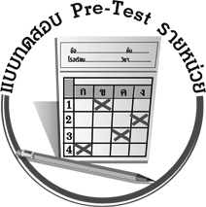
แบบทดสอบก่อนเรียน (Pre - Test)
ได้คะแนน
_________
คะแนน

ชื่อ ____________________ นามสกุล________________ เลขที่________ ชั้น ________

ชุดที่ 1 ให้นักเรียนตอบคำถาม (ข้อละ 1 คะแนน)

1. ทิศตะวันออกเฉียงใต้ทำมุมกับทิศตะวันตกกี่องศา
ตอบ ________________________________________________________________
2. ทิศที่อยู่ตรงข้ามกับทิศตะวันตกเฉียงเหนือคือทิศใด
ตอบ ________________________________________________________________
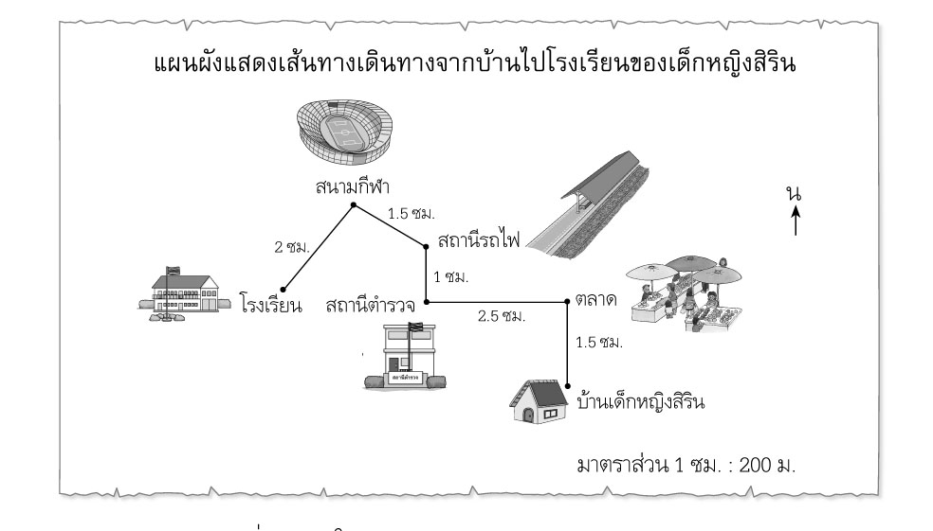

จากรูปแผนผังที่กำหนดให้ ตอบคำถามข้อ 3-5
3. ตลาดอยู่ทางทิศใดของสถานีตำรวจ
ตอบ ________________________________________________________________
4. เด็กหญิงสิรินเดินทางจากบ้านไปโรงเรียน เป็นระยะทางกี่กิโลเมตร
ตอบ ________________________________________________________________
5. โรงเรียนอยู่ทางทิศใดของบ้านเด็กหญิงสิริน
ตอบ ________________________________________________________________

ชุดที่ 2 ให้นักเรียนเขียนแผนผังตามข้อมูลที่กำหนดให้ (5 คะแนน)

เมืองเอกอยู่ทางทิศตะวันออกเฉียงเหนือของเมืองเพชร และอยู่ห่างกัน 30 กิโลเมตร เมืองเพชรอยู่ทางทิศตะวันตกของเมืองทอง และอยู่ห่างกัน 70 กิโลเมตร เมืองเงินอยู่ทางทิศตะวันตกเฉียงใต้ของเมืองทอง และอยู่ห่างกัน 30 กิโลเมตร จงหาว่าเมืองเงินอยู่ทาง
ทิศใดของเมืองเพชร และอยู่ห่างกันกี่กิโลเมตร ใช้มาตราส่วน 1 ซม. : 10 กม.

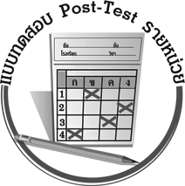
แบบทดสอบหลังเรียน (Post - Test)
ได้คะแนน
_________
คะแนน

ชื่อ ____________________ นามสกุล________________ เลขที่________ ชั้น ________

ชุดที่ 1 ให้นักเรียนตอบคำถาม (ข้อละ 1 คะแนน)

1. ทิศที่อยู่ตรงข้ามกับทิศตะวันตกเฉียงเหนือคือทิศใด
ตอบ ________________________________________________________________
2. ทิศตะวันออกเฉียงใต้ทำมุมกับทิศตะวันตกกี่องศา
ตอบ ________________________________________________________________

จากรูปแผนผังที่กำหนดให้ ตอบคำถามข้อ 3-5
3. โรงเรียนอยู่ทางทิศใดของบ้านเด็กหญิงสิริน
ตอบ ________________________________________________________________
4. ตลาดอยู่ทางทิศใดของสถานีตำรวจ
ตอบ ________________________________________________________________
5. เด็กหญิงสิรินเดินทางจากบ้านไปโรงเรียน เป็นระยะทางกี่กิโลเมตร
ตอบ ________________________________________________________________

ชุดที่ 2 ให้นักเรียนเขียนแผนผังตามข้อมูลที่กำหนดให้ (5 คะแนน)

เมืองเอกอยู่ทางทิศตะวันออกเฉียงเหนือของเมืองเพชร และอยู่ห่างกัน 30 กิโลเมตร เมืองเพชรอยู่ทางทิศตะวันตกของเมืองทอง และอยู่ห่างกัน 70 กิโลเมตร เมืองเงินอยู่ทางทิศตะวันตกเฉียงใต้ของเมืองทอง และอยู่ห่างกัน 30 กิโลเมตร จงหาว่าเมืองเงินอยู่ทางทิศใดของเมืองเพชร และอยู่ห่างกันกี่กิโลเมตร ใช้มาตราส่วน 1 ซม. : 10 กม.

เฉลยแบบทดสอบก่อนเรียน (Pre - Test)

ชุดที่ 1
1. 135 องศา
2. ทิศตะวันออกเฉียงใต้
3. ทิศตะวันออก
4. 1 กิโลเมตร 700 เมตร
5. ทิศตะวันตกเฉียงเหนือ
ชุดที่ 2

ตอบ เมืองเงินอยู่ทางทิศตะวันออกเฉียงใต้ของเมืองเพชร และอยู่ห่างกัน 100 กิโลเมตร

เมืองเอก
เมืองเพชร
เมืองทอง
เมืองเงิน
30 กม.
70 กม.
30 กม.
.
.
.
.

มาตราส่วน 1 ซม. : 10 กม.

เฉลยแบบทดสอบหลังเรียน (Post - Test)

ชุดที่ 1
1. ทิศตะวันออกเฉียงใต้
2. 135 องศา
3. ทิศตะวันตกเฉียงเหนือ
4. ทิศตะวันออก
5. 1 กิโลเมตร 700 เมตร
ชุดที่ 2

ตอบ เมืองเงินอยู่ทางทิศตะวันออกเฉียงใต้ของเมืองเพชร และอยู่ห่างกัน 100 กิโลเมตร

เมืองเอก
เมืองเพชร
เมืองทอง
เมืองเงิน
30 กม.
70 กม.
30 กม.
.
.
.
.

มาตราส่วน 1 ซม. : 100 ม.


แบบบันทึกสรุปผลการเรียนรู้สำหรับผู้เรียน

ชื่อ-นามสกุล...................................... เลขที่ ............................................ ชั้น ..................................
วันที่ ................................................ เดือน ........................................................... พ.ศ. ..................
คำชี้แจง ให้นักเรียนบันทึกสรุปผลการเรียนรู้จากหน่วยการเรียนรู้นี้
นักเรียนมีความรู้สึกอย่างไร หลังจากที่เรียนหน่วยการเรียนรู้นี้แล้ว
......................................................................................................................
นักเรียนยังไม่เข้าใจเรื่องใด อีกบ้างที่เกี่ยวกับหน่วยการเรียนรู้นี้ ซึ่งต้องการให้ครูอธิบายเพิ่มเติม
.....................................................................................................................................................................
นักเรียนได้รับความรู้เรื่องใดบ้างจากหน่วยการเรียนรู้นี้
............................................................................................................................................................
....................................................




ผลงานที่นักเรียนชอบและต้องการคัดเลือกเป็นผลงานดีเด่นจากหน่วย
การเรียนรู้นี้คือผลงานใดบ้าง
เพราะอะไร
.....................................................................................................................................................................
หน่วยการเรียนรู้ที่ ……. ….......................................................................................

นักเรียนจะสามารถนำความรู้ ความเข้าใจจากหน่วยการเรียนรู้นี้ไปใช้ประโยชน์ในชีวิตประจำวันได้อย่างไรบ้าง
............................................................................................................................................................................................................................
นักเรียนได้ทำกิจกรรมอะไรบ้างในหน่วยการเรียนรู้นี้
................................................................................................................................................................................................................

หมายเหตุ ให้ครูสำเนาแบบบันทึกนี้เพื่อให้นักเรียนบันทึกทุกหน่วยการเรียนรู้
1. ครูสามารถนำแบบบันทึกนี้ไปใช้เป็นหลักฐานและข้อมูลเพื่อปรับปรุง และพัฒนากระบวนการเรียนรู้ของผู้เรียน
2. ครูสามารถนำแบบบันทึกนี้ไปใช้ประกอบการทำวิจัยในชั้นเรียนเพื่อเป็นผลงานประกอบการเลื่อนวิทยฐานะได้
1. ครูสามารถนำแบบบันทึกนี้ไปใช้เป็นหลักฐานและข้อมูลเพื่อปรับปรุง และพัฒนากระบวนการเรียนรู้ของผู้เรียน
2. ครูสามารถนำแบบบันทึกนี้ไปใช้ประกอบการทำวิจัยในชั้นเรียนเพื่อเป็นผลงานประกอบการเลื่อนวิทยฐานะได้

